CARLOS OMAR CALDERON MEZA

omar.calderon@uabc.edu.mx

Microprocesadores y microcontroladores

Facultad de ciencias químicas e ingeniería- Ingeniero en computación

Practica 1

Introducción al interprete 80x86 sobre la plataforma T-juino



**Introducción**

En esta práctica se pretende que el alumno se familiarice con la plataforma T-juino, por primera vez se ejecuta un programa en lenguaje ensamblador y se conocen los pasos para correrlo en la plataforma.

**Desarrollo**

Se implementó en lenguaje ensamblador el procedimiento **HammingDistance** el cual espera en **BX** Y **DX** dos números en hexadecimal y regresa en **AX** la distancia de Hamming.

Se ensamblo y ejecuto el código sobre la plataforma **T-juino,** a continuación se muestran los resultados:

Al conectar la plataforma T-juino se muestra la pantalla de inicio, se carga el programa, se ejecuta y se puede observar ambos números en binario seguidos de la distancia en decimal:

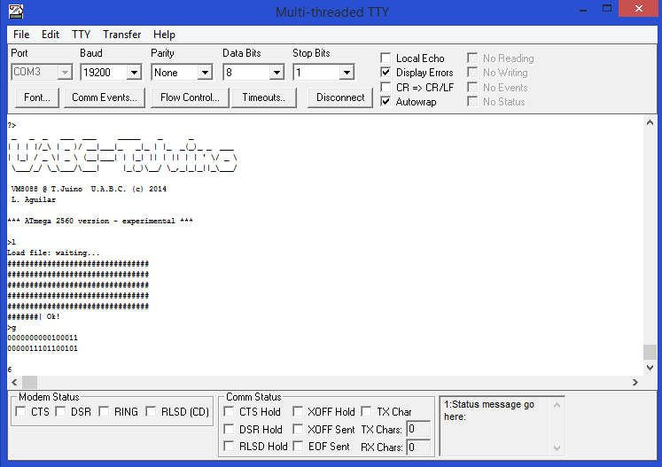

**Conclusiones y comentarios**

Desarrollar programas en la tarjeta T-juino no es muy distinto a lo que se vio en el curso de OCLE, ya que la máquina virtual VM88 desarrollada en UABC tiene un ambiente amigable, sencillo y como se emula el procesador 80x86 es relativamente lo mismo solo que se está corriendo sobre una tarjeta en lugar de solo software.